แผนพัฒนาบุคลากร ปีงบประมาณ 2566
โรงพยาบาลส่งเสริมสุขภาพตำบลบ้านหนองปรือ
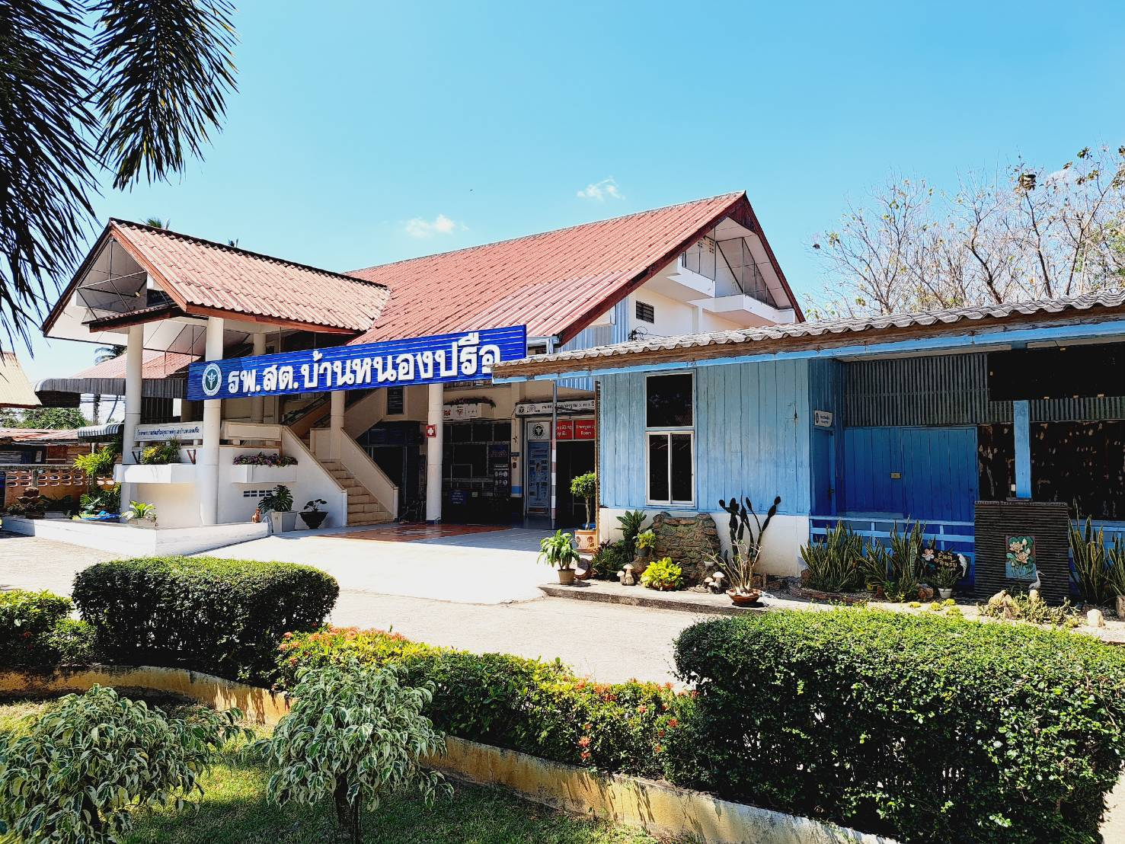

คำนำ

ตามยุทธศาสตร์กระทรวงสาธารณสุขที่กำหนดให้ โรงพยาบาลส่งเสริมสุขภาพตำบล พัฒนาคุณภาพมาตรฐานหน่วยบริการปฐมภูมิ ประจำปี 2566 ให้สอดคล้องกับยุทธศาสตร์ของกระทรวงสาธารณสุข ให้มีกำลังคนที่เหมาะสมการการดำเนินงานตามมาตฐานบริการปฐมภูมิ และเพื่อเพิ่มสมรรถนะของบุคลากรที่มีอยู่ ให้มีความรู้ ทักษะ และความชำนาญในบทบาทหน้าที่ ปฏิบัติหน้าที่อย่างเต็มความสามารถต่อไป
โรงพยาบาลส่งเสริมสุขภาพตำบลบ้านหนองปรือ จึงได้ดำเนินการจัดทำแผนพัฒนาบุคลกรขึ้นเพื่อเป็นแนวทางในการพัฒนาบุคลากรของหน่วยงาน เพื่อเป็นเครื่องมือในการบริหารงานบุคคล เพื่อบริการประชาชนได้มีประสิทธิภาพต่อไป

งานบริหาร
โรงพยาบาลส่งเสริมสุขภาพตำบลบ้านหนองปรือ

ข้อมูลพื้นฐานบุคลากร โรงพยาบาลส่งเสริมสุขภาพตำบลบ้านหนองปรือ

1. กลุ่มบริหารงานสาธารณสุข
นวก.สาธารณสุข / จพ.สาธารณสุข | 1
2. กลุ่มงานส่งเสริมป้องกันควบคุมโรค
นวก.สาธารณสุข / จพ.สาธารณสุข | 2
นวก.สาธารณสุข (ทัตสาธารณสุข) /  จพ.ทันตสาธารณสุข | 1
3. กลุ่มงานเวชปฏิบัติครอบครัว
พยาบาลวิชาชีพ | 1
4. สายสนับสนุน
พนักงานธุรการ
ผู้ช่วยเหลือคนไข้ | 2
กรอบอัตรากำลังตามกรอบ รพ.สต. ขนาดกลาง ( M ) กรอบอัตรากำลังตามการปฏิบัติงานจริง
1. กลุ่มบริหารงานสาธารณสุข
นวก.สาธารณสุข / จพ.สาธารณสุข | 1 – 1
2. กลุ่มงานส่งเสริมป้องกันควบคุมโรค
นวก.สาธารณสุข / จพ.สาธารณสุข | 3 - 5
นวก.สาธารณสุข (ทัตสาธารณสุข) /  จพ.ทันตสาธารณสุข | 1 – 1
3. กลุ่มงานเวชปฏิบัติครอบครัว
พยาบาลวิชาชีพ | 2 - 3
4. สายสนับสนุน
พนักงานธุรการ | 1 – 1
ผู้ช่วยเหลือคนไข้ | 1 – 1

แผนความต้องการบุคลากร
โรงพยาบาลส่งเสริมสุขภาตำบลบ้านหนองปรือ
ปีงบประมาณ 2566

แผนความต้องการบุคลากรโรงพยาบาลส่งเสริมสุขภาตำบลบ้านหนองปรือ
ข้าราชการ / พนักงานราชการ / พนักงานกระทรวงสาธารณสุข / ลูกจ้างชั่วคราว / จ้างเหมาบริการ
ประจำปีงบประมาณ 2566

ลำดับ | ตำแหน่ง | อัตราบุคลากรตามกรอบ | จำนวนบุคลากรตามจริง | จำนวนที่ต้องการ | เหตุผลความจำเป็น | การวางแผนการแก้ไขปัญหา
1 | พยาบาลวิชาชีพ | 2-3 | 1 | 1 | เนื่องจาก รพ.สต.บ้านหนองปรือ เป็นหน่วยบริการ NPCU มีผู้ป่วยเข้ารับบริการในกลุ่มโรคเรื้อรังเป็นจำนวนมาก และมีความจำเป็นต้องดำเนินการในการติดตามเยี่ยมบ้าน งานเภสัชกรรม และงานหัตการ จึงมีความจำเป๋นต้องเพิ่มบุคลากรในการดำเนินงานกลุ่มงานเวชปฏิบัติครอบครัว | - ประสานงานกับ รพ.สต.ในเครือข่าย NPUC และ โรงพยาบาลแม่ข่าย เพื่อขอสนับสนุนบุคลาการที่ช่วยงานการดำเนินงานตามคลินิกโรคเรื้อรัง และภารกิจที่สำคัญ เร่งด่วน  - เสนอความต้องการบุคลากรกับคณะกรรมการบริหารของ สสอ.เมืองตาก
2 | นักวิชาการสาธารณสุข / เจ้าพนักงานสาธารณสุข | 3-5 | 2 | 1 | เนื่องจากงานในกลุ่มงานส่งเสริมสุขภาพและป้องกันโรค มีภารกิจหลายด้าน ทำให้บุคลากรที่มีอยู่ไม่เพียงพอต่อภารกิจของกลุ่มงาน โดยเฉพาะงานด้านการป้องกันควบคุมโรค และงานคุ้มครองผู้บริโภคที่ต้องออกดำเนินการในพื้นที่อย่างต่อเนื่อง จึงมีจึงมีความจำเป๋นต้องเพิ่มบุคลากรในการดำเนินงานกลุ่มงานส่งเสริมป้องกันควบคุมโรค | - ประสานงานกับ รพ.สต.ในเครือข่าย NPUC และ สสอ.เมืองตาก เพื่อขอสนับสนุนบุคลาการที่ช่วยงานการดำเนินงานตามควบคุมโรคและคุ้มครองผู้บริโภค  - เสนอความต้องการบุคลากรกับคณะกรรมการบริหารของ สสอ.เมืองตาก

แผนความต้องการพัฒนาศักยภาพบุคลากร
โรงพยาบาลส่งเสริมสุขภาตำบลบ้านหนองปรือ
ปีงบประมาณ 2566

แผนความต้องการพัฒนาศักยภาพบุคลากร โรงพยาบาลส่งเสริมสุขภาตำบลบ้านหนองปรือ
ปีงบประมาณ 2566

ลำดับ | โครงการ / กิจกรรม | จำนวน (คน) | ชื่อ - สกุล | งบประมาณ  (บาท) | ระยะเวลา |  |  |  |  |  |  |  |  |  |  |  | สถานที่
 | กลุ่มบริหารงานสาธารณสุข |  |  |  | ต.ค | พ.ย | ธ.ค | ม.ค | ก.พ | มี.ค | เม.ย | พ.ค | มิ.ย | ก.ค | ส.ค | ก.ย | ใน | นอก
1 | อบรมผู้บริหารระดับต้น | 1 | นายสรรเพชร รัตนภักดิ์ดีกุล | 20,000
 | งานส่งเสริมป้องกันควบคุมโรค
2 | ประชุมวิชาการระดับเขต | 2 | นายสรรเพชร รัตนภักดิ์ดีกุล  นส.ชลธิพร แสนปากดี | 6,000
3 | พัฒนาคุณภาพอนามัยแม่และเด็ก | 1 | นส.สุภัค หม่องแดง
4 | การควบคุมป้องกันโรคติดต่อ | 1 | นส.ชลธิพร แสนปากดี
5 | การพัฒนาวิชาการ | 1 | นส.ชลธิพร แสนปากดี
6 | การพัฒนางานทันตสาธารณสุข | 1 | นางกรกมล พุ่มพวง
 | งานเวชปฏิบัติครอบครัว
7 | อบรมฟื้นฟูเวชปฏิบัติครอบครัว | 1 | นส.นันทนา พึ่งอินทร์ | 25,000
8 | การพัฒนางานบริการแพทย์แผนไทย | 2 | นส.นันทนา พึ่งอินทร์  นส.สุภัค หม่องแดง
9 | อบรมฟื้นฟูเวชกิจฉุกเฉิน | 1 | นส.นันทนา พึ่งอินทร์ | 10,000
10 | อรมรม CARE MANAGER | 1 | นส.นันทนา พึ่งอินทร์ | 10,000
11 | งานพัฒนางานควบคุมการติดเชื้อใน รพ.สต. | 2 | นส.นันทนา พึ่งอินทร์  นางวงเดือน แสนคำหล้า

